МИНИСТЕРСТВО НАУКИ И ВЫСШЕГО ОБРАЗОВАНИЯ РОССИЙСКОЙ ФЕДЕРАЦИИ

Федеральное государственное бюджетное образовательное учреждение высшего образования

Московский авиационный институт

(национальный исследовательский университет)

ОТЧЕТ

по домашнему заданию №1 «Формулировка требований к ИС»

по дисциплине «Моделирование информационных систем»

|  |  |
| --- | --- |
| Работу выполнил  Студент гр. М3О-432Б-20  ФИО Овчаров Илья Вячеславович | Проверил  ФИО Шевченко Михаил Игоревич |

Москва 2024

1. Словесное описание предметной области

Предметная область для проектирования и развертывания виртуальных лабораторий используется при проведении практических занятий и выполнении лабораторных работ студентами. Виртуальные лаборатории представляют собой инновационное образовательное средство, которое позволяет студентам выполнять практические эксперименты и исследования в виртуальной среде, имитирующей реальные лабораторные условия.

1. Название ПрО, название ИС и ее граница

Название ПрО: Разработка системы виртуальных лабораторий.

Название ИС: LabSystem (Система виртуальных лабораторий для проведения экспериментов и обучения).

Граница: LabSystem интегрирована с Moodle, но по отношению к LabSystem система управления обучения является внешней средой.

Рисунок 1 – Информационная система LabSystem, ее граница и внешняя среда

1. Глоссарий

Глоссарий LabSystem содержит термины:

* LMS (Learning Management System) – система управления обучением;
* Moodle (Modular Object-Oriented Dynamic Learning Environment) – система управления обучением (LMS, Learning Management System), виртуальная обучающая среда (VLE, Virtual Learning Environment), система управления курсами (CMS, course management system) – распространяется бесплатно как программное обеспечение с открытым кодом (Open Source) под лицензией GNU Public License [2] и позволяет создавать сайты для электронного обучения (e-learning);
* виртуальная лаборатория – электронная среда, эмулирующая реальные лабораторные условия для проведения экспериментов и выполнения практических заданий.
* пользователь – инструктор или обучающийся;
* инструктор – создатель курса или преподаватель, использующий курс;
* обучающийся – персона, проходящая обучение на курсе;
* оценка – количество баллов, которое обучающийся получил за выполнение эксперимента;
* автоматизированный отчет (Automated Report) – документ, созданный системой LabSystem автоматически на основе данных, полученных в результате эксперимента. Автоматизированные отчеты могут содержать графики, таблицы, аналитические выводы и другую информацию для анализа результатов.
* теоретическая часть – секция или раздел в контексте виртуальной лаборатории, который содержит теоретические сведения, основные концепции и принципы, необходимые для понимания и проведения соответствующих экспериментов или практических заданий
* видеоинструктаж (Video Tutorial) – образовательное видео, предназначенное для демонстрации процесса выполнения лабораторной работы, объяснения шагов и техник, необходимых для успешного завершения задания. Видеоинструктаж может включать в себя комментарии инструктора, анимации, графику и другие визуальные элементы, с целью облегчить понимание и овладение материалом обучающимися.
* экспериментальное оборудование – комплект устройств и инструментов, эмулирующих реальные лабораторные приборы и оборудование, доступные виртуально через LabSystem.
* контроль качества данных – процесс проверки и обработки данных, полученных в результате экспериментов, с целью убедиться в их точности, полноте и надежности.

1. Концепция

LabSystem должна предоставлять следующие возможности:

– инструктору: задавать сроки отправки лабораторной работы и отчета обучающихся,

– инструктору: настраивать параметры оценивания лабораторной работы обучающихся,

– инструктору: оценивать лабораторную работу обучающихся,

– обучающемуся: выполнять лабораторную работу, которая является ответом на задание,

– обучающемуся: загружать лабораторную работу, которая является ответом на задание,

– обучающемуся: загружать автоматизированный отчет,

– инструктору: подписать автоматизированный отчет в электронном формате (электронная подпись).

Информационная система (ИС) виртуальных лабораторий использует уже существующую базу данных (БД) Moodle, которая содержит всю необходимую информацию о курсах, пользователях (включая инструкторов и обучающихся), а также о результатах их деятельности. Эта база данных поддерживается реляционной системой управления базами данных (СУБД). Создаваемая система будет работать с существующей БД:

– в режиме доступа без обновлений при аутентификации пользователей и при импорте лабораторных работ на оценивание,

– в режиме доступа с обновлениями при экспорте в LMS Moodle подписанного отчета и итоговых оценок выполненных лабораторных работ.

Для входа в систему виртуальных лабораторий пользователи должны использовать логин и пароль, с которыми они зарегистрированы в LMS Moodle.

Необходимость импорта-экспорта данных между LabSystem и LMS Moodle приводит к тому, что далее при проектировании и реализации будут учитываться соответствующие БД.

Система виртуальных лабораторий обеспечивает возможность студентам представлять свои лабораторные работы на оценивание. Для этого учащиеся загружают свои работы и отчеты, которые являются ответом на задание, в указанные временные рамки.

При выполнении лабораторной работы обучающимся рекомендуется следовать инструкциям, тщательно записывать полученные результаты и наблюдения, а также вносить любые изменения или комментарии, которые могут быть важны для понимания процесса выполнения эксперимента.

По завершении оценивания обучающиеся имеют доступ к системе для просмотра результатов своей работы и оценок за курс в LMS Moodle. Эта информация является конфиденциальной и защищена от несанкционированного доступа.

1. Требования

**Функциональные требования**

– требование к аутентификации и авторизации:

1. Система должна обеспечивать возможность аутентификации пользователей через учетные записи LMS Moodle.
2. Инструкторы должны иметь возможность управлять курсами и заданиями.
3. Обучающиеся должны иметь доступ к своим лабораторным работам и результатам.

– требование к управлению:

1. Возможность загрузки лабораторных работ обучающимися.
2. Распределение лабораторных работ между грейдерами для оценивания.
3. Инструкторы должны иметь доступ к оцененным работам для проверки и управления.

– требование к оцениванию:

1. Возможность грейдерам оценивать лабораторные работы.
2. Автоматизированное вычисление итоговых оценок на основе результатов оценивания.
3. Предоставление обучающимся доступа к своим оценкам.

– требование к управлению контентом:

1. Возможность инструкторов создавать и редактировать контент лабораторных работ.
2. Поддержка загрузки различных типов файлов и мультимедийного контента.

– требование к возможностям:

1. Предоставление интерактивных симуляций и моделей для выполнения лабораторных работ.
2. Возможность взаимодействия обучающихся с контентом через удобный интерфейс.

**Нефункциональные требования**

– требование к безопасности:

1. Обеспечение защиты данных пользователей и конфиденциальности результатов их работы.
2. Защита от несанкционированного доступа к системе и ее ресурсам.

– требование к производительности:

1. Высокая производительность системы даже при большом количестве одновременных пользователей.
2. Минимальное время ответа системы на запросы пользователей.

– требование к надежности:

1. Обеспечение стабильной работы системы без сбоев и непредвиденных отключений.
2. Резервное копирование данных для предотвращения потери информации.

– требование к удобству использования:

1. Интуитивно понятный интерфейс для всех категорий пользователей.
2. Поддержка мобильных устройств для доступа к системе в любое время и из любого места.

– требование к масштабируемости:

1. Возможность масштабирования системы для увеличения числа пользователей или расширения функциональности.
2. Гибкость в настройке и изменении конфигурации системы в зависимости от потребностей пользователей.
3. Диаграмма прецедентов

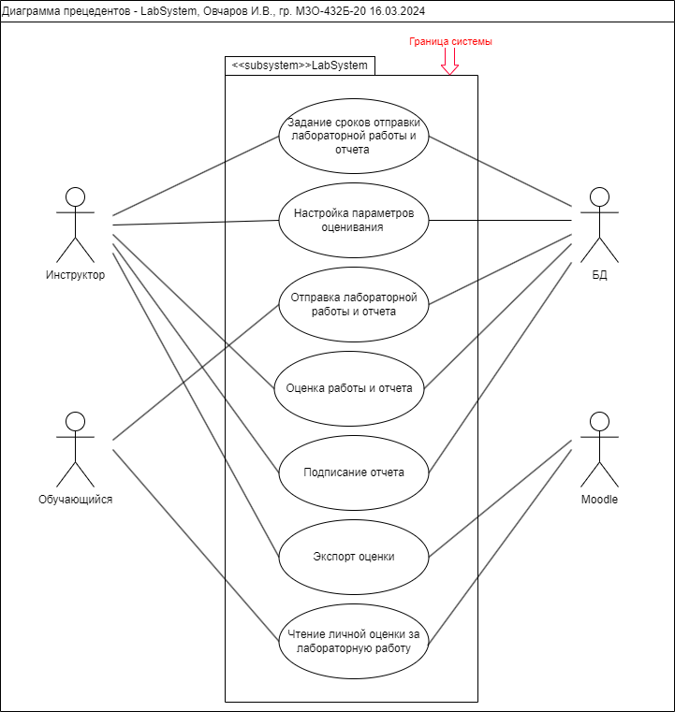

Рисунок 2 – Диаграмма прецедентов ИС виртуальных лабораторий